OBEC URBANICE
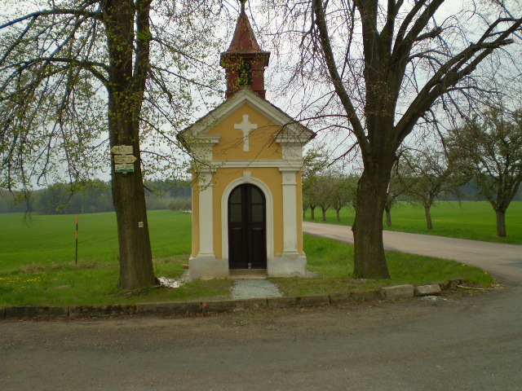
Urbanice 12
535 01 Přelouč
Tel: 725816172
e-mail: urbaniceobec@seznam.cz
vyřizuje: Vyčítal Jan
IČO: 00580490
Pozvánka na rozsvícení vánočního stromku v sobotu dne 2.12.2023 v 19:00hod
Pozvánka na veřejnou schůzi v pátek dne 15.12. 2023 od 18:00 hod
Občerstvení zajištěno na obě setkání, svařák a něco dobrého


V Urbanicích 20.11.2023

Zastupitelstvo obce Urbanice

